CIENCIAS NATURALES 2. PERIODO
Instrucciones:
Lee con atención y marca la opción que creas correcta
- La siguiente imagen representa
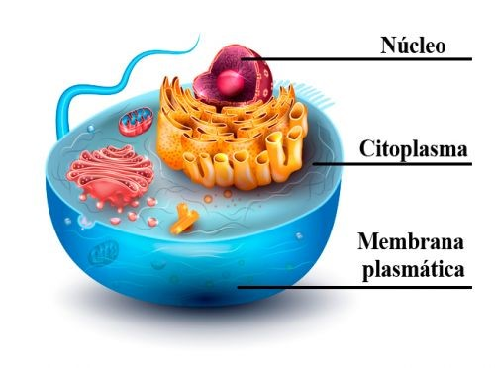
- el ADN
- la célula
- una estructura
- un ovario
- Las células son muy pequeñas, la mayoría de ellas no son visibles; la única
forma que se pueden ver es a través de un aparato llamado:
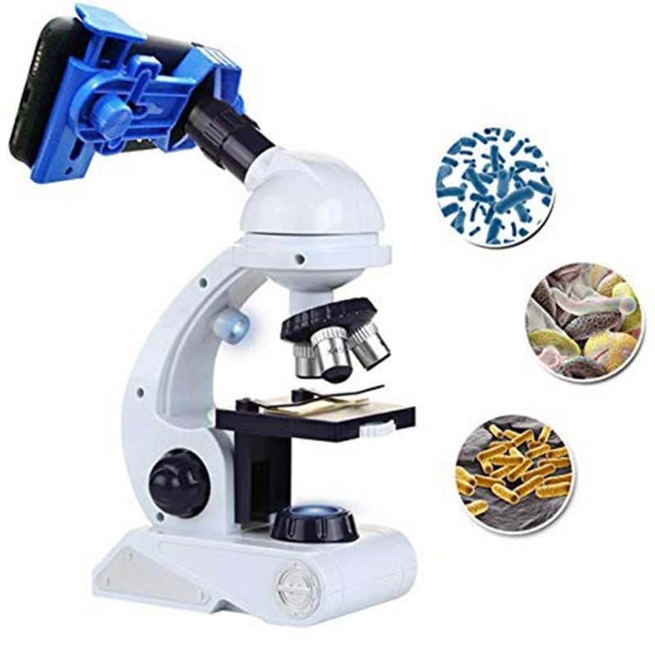
- cámara
- estetoscopio
- microscopio
- telescopio
3. En el siguiente párrafo hace referencia a
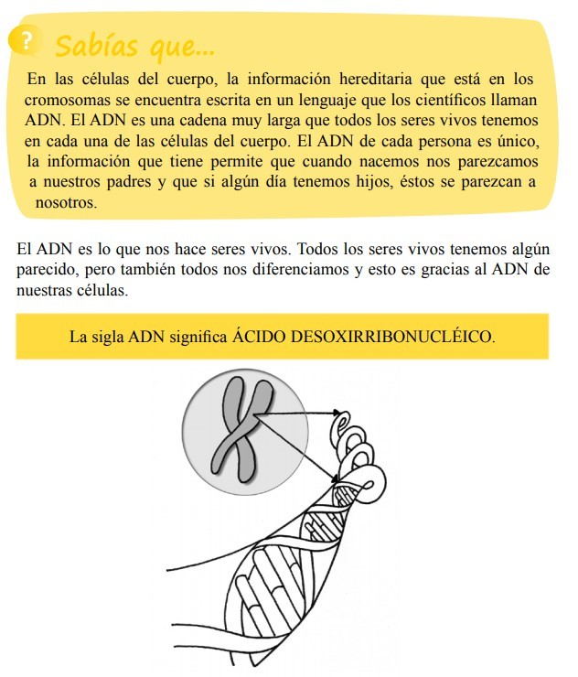

- ADN
- cromosomas
- célula
- NDA
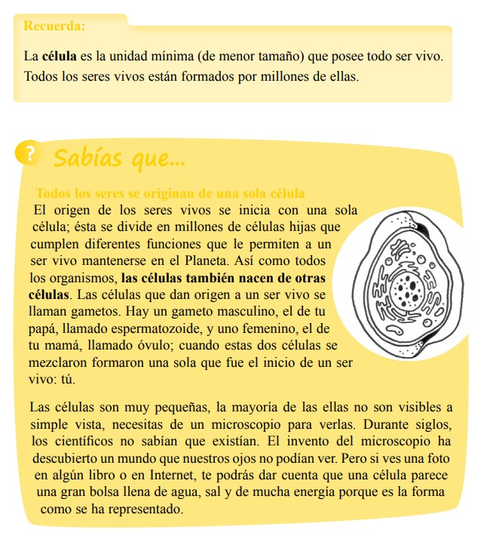

4. Teniendo en cuenta el texto anterior, las células que dan origen a un ser vivo se llaman:
- organismo
- célula

- microrganismos
- gametos
5. Los gametos masculinos y femeninos se llaman

- células y gametos
- espermatozoide, óvulo
- organismo, gameto
- óvulo , ovarios
6. Los aparatos tecnológicos utilizado para la salud son
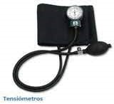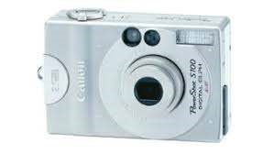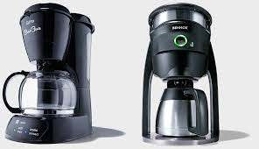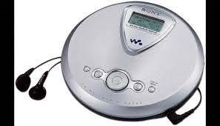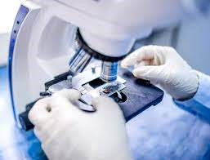
a.

b.

c.

d.

7. Un ......................es una máquina o aparato que permite realizar y agilizar
Algunas tareas domésticas de rutina diaria. ... Ayudan a preparar y cocinar alimentos, sirven para la limpieza del hogar y pueden ser utilizados por las instituciones, industrias y negocios, entre otros.
en el párrafo anterior se hace referencia a
a. electrodomésticos
- máquinas
- dispositivos
- controladores

8. Los.................... son los dispositivos concebidos y creados por el hombre/e de
manera deliberada para solventar necesidades o facilitar ciertas tareas, empleando para su construcción y funcionamiento las virtudes de la técnica y la ciencia.
El anterior concepto hace referencia a

- máquinas manuales
- artefactos tecnológicos
- máquinas pesadas
- dispositivos funcionales
9. Según el tiempo de duración de los alimentos se clasifican en
- perecederos, consumibles
- no perecederos, conservados
- perecederos y no perecederos
- conservados, no conservados
10. Los alimentos se clasifican en 3 grupo
- constructores, saludables, energéticos
- alimentos, constructores, estructurales
- extras, energéticos, reguladores
- reguladores, constructores, energéticos

